**Actividad de aprendizaje 1**

# ASGBD2Tarea1: Gestión de usuarios y permisos

## Objetivos:

Comprender cómo funciona la gestión de los usuarios y los permisos en MySQL

## Requisitos:

* Para realizar esta práctica la BD que utilizamos es la BD de mysql creada en el servidor Ubuntu Server.
* En ocasiones, utilizaremos el MySQL WorkBench como herramienta gráfica instalado en la máquina virtual Windows para conectarnos con el servidor Ubuntu. Debemos tener creada una conexión.

## Ejercicio 1

1. **[0,25 puntos]**Muestra utilizando la herramienta gráfica MySQL WorkBench el listado de usuarios-hosts del servidor Mysql de Ubuntu.

**Introducimos este comando**

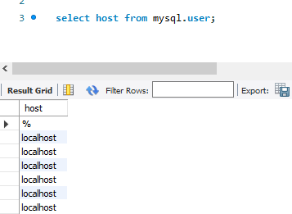

1. **[0,25 puntos]**Repite el mismo paso directamente desde la consola del servidor Ubuntu.

**Introducimos este comando**

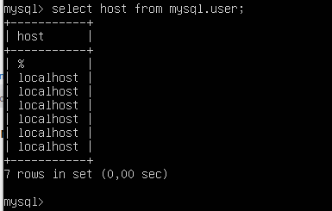

## Ejercicio 2

1. **[0,50 puntos]**Crea un usuario gráficamente utilizando la herramienta MySQL WorkBench con nombre 'userWork' y password‘@Usuario1’. Haz que sólo se pueda conectar desde la red '192.168.31.X'

**Desde “user and privileges” podemos añadir el usuario**

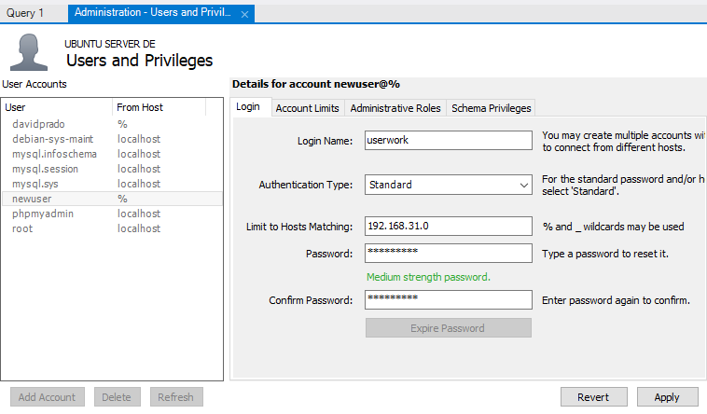

1. **[0,50 puntos]**Crea un usuario desde la consola del servidor Ubuntu con nombre 'useradmin' y password '@Usuario1'. Haz que se pueda conectar desde cualquier IP.

**Introducimos este comando**

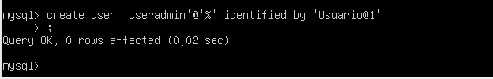

1. **[0,50 puntos]**Comprueba la lista de usuarios creados y los permisos que tienen.

**Yo he creado un usuario nuevo con permisos limitados para hacer este ejercicio**

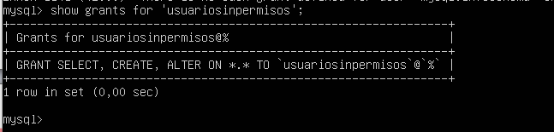

1. **[0,50 puntos]**Crea un usuario anónimo (es decir, que no tenga password) de nombre 'anonino' directamente en la tabla 'user' y que tenga acceso desde cualquier IP. Es decir, utilizar la orden INSERT.

**Introducimos este comando**

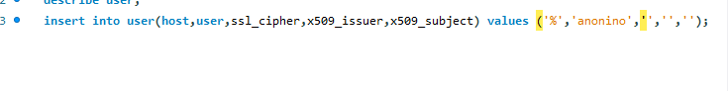

1. **[0,50 puntos]**Intenta conectar con el usuario anónimo (no deberías poder).¿Qué necesitas hacer para que los nuevos permisos tengan efecto? Hazlo utilizando la orden SQL correspondiente.

**No me deja**



1. **[0,25 puntos]**Comprueba que una vez ejecutada la orden anterior ya puedes conectarte.

## Ejercicio 3

1. **[0,25 puntos]**Conectar con cualquiera de los usuarios creados en ejercicio2. Una vez conectado, comprueba cuál es tu usuario. Pon la orden utilizada.

**Me he conectado con ‘useradmin’**

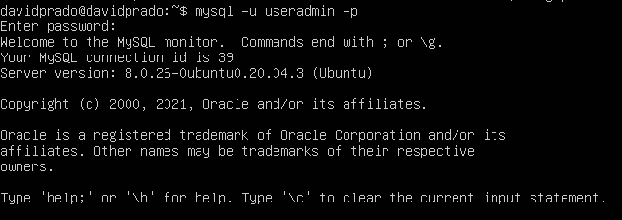

1. **[0,25 puntos]**Intenta realizar un 'select' sobre una tabla cualquiera. ¿Cuál es el resultado? ¿Porqué?

**Ni si quiera puedo usar la base de datos goyas, ya que no tiene ningún permiso asignado este usuario**



1. **[0,50 puntos]**Modifica el usuario anterior (con la orden SQL UPDATE) y haz que tenga permiso de selección sobre todas las tablas de todas las bases de datos.

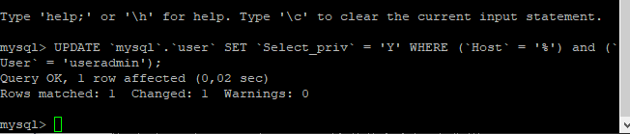

1. **[0,50 puntos]**Aplica los permisos sin reiniciar el servidor y comprueba que funciona.



1. **[0,25 puntos]**Ejecuta la orden SQL que muestre los permisos que tiene concedido el usuario 'anónimo'.

## Ejercicio 4

1. **[0,25 puntos]**Crea un usuario de nombre 'accesotabla' y password '‘@Usuario1’ que tenga acceso desde cualquier ip.
2. **[0,25 puntos]**Comprueba que no pueda seleccionar la tabla 'director' de la base de datos 'goyas' (base de datos de la primera práctica del tema 1).
3. **[0,50 puntos]**Dale permiso de selección sobre la tabla 'director' de la base de datos 'goyas'. Hazlo con la orden sql INSERT.
4. **[0,50 puntos]**Comprueba que puedes seleccionar la tabla. ¿No puedes? ¿Qué te falta por hacer? Hazlo y comprueba que ya puedes seleccionar.

## Ejercicio 5 – Roles

### Los roles sólo se pueden definir a partir de la versión 8.0.

<https://dev.mysql.com/doc/index-other.html>donde obtener la base de datos sakila

1. **[0,25 puntos]**Creamos un rol denominado ‘datos_clientes’
2. **[0,75 puntos]**Asignamos al rol los permisos de lectura, inserción y modificación de las siguientes tablas: city, country,customer y address de la base de datos ‘sakila’
3. **[0,25 puntos]**Creamos un usuario ‘usercliente’ @’%’ con clave ‘@Usuario1’
4. **[0,50 puntos**]Asignamos el rol creado al usuario ‘usercliente’.
5. **[0,25 puntos**]Activamos el rol creado al usuario ‘usercliente’.
6. **[0,75 puntos]**Comprobar que el usuario ‘usercliente’ tiene los permisos:
   1. Comando que me muestra los permisos asignados al usuario. ¿Qué significa el privilegio ‘USAGE’?
   2. Comando para ver los permisos del rol
   3. Comprobar los permisos dados al usuario en las tablas user, db, tables_priv y columns_privde la base de datos mysql. Comenta los resultados obtenidos.
7. **[0,25 puntos]**Conectarse con el usuario ‘usercliente’ y comprobar que puede realizar las acciones concedidas a través del rol.

## Ejercicio 6

Realiza de nuevo el ejercicio1.